СПОРТ И КУЛЬТУРА – ВЕРНЫЙ ПУТЬ К УСПЕХУ!

Выполнил: ученик 6 «Г» класса
МБОУ «Лицей № 120 г. Челябинска»
Резванов Александр
Физическая культура - часть общечеловеческой культуры. А спорт – явление культурной жизни. У каждого человека есть свое мнение, свой взгляд о спорте. Одни считают его бесполезной тратой времени, одни относятся кнему прохладно. Другие люди видят смысл спорта и их, к счастью много чем вышесказанных. И у них тоже свои взгляды: некоторые предпочитают смотреть по телевизору, некоторым это заниматься каким-то видом спорта, держать форму. А для некоторых спорт – это средство существование, его жизнь.
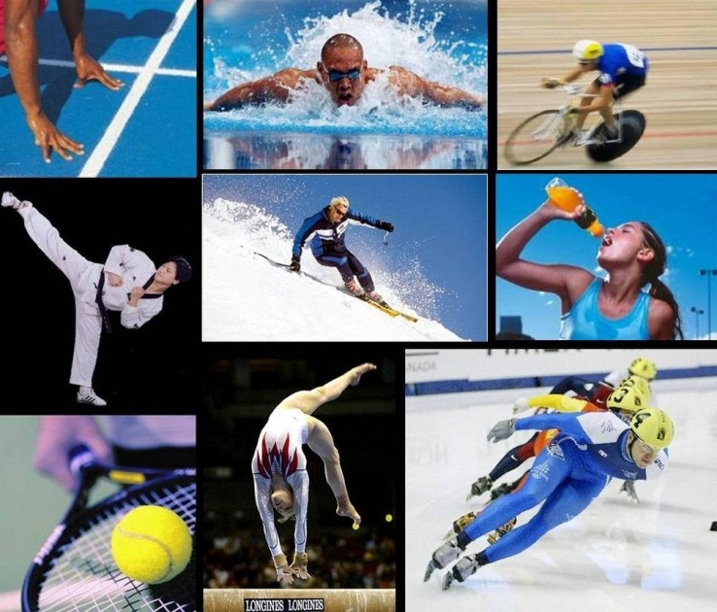
Я считаю, что каждый человек в своей жизни должен обязательно заниматься спортом. Для того, чтобы он был занят полезными делами, чтобы у него было хобби, которое, возможно, станет его смысломжизни, работой и т.д.. Подвижность и физические нагрузки футбола, хоккея или волейбола обеспечат реализацию неуемной энергии человека и пойдут ему же на пользу.
Спорт играет большую роль в жизни людей. Он укрепляет здоровье, воспитывает характер, делает человека сильным и выносливым, закаляет организм. Лично для меня спорт, поднимает даже настроение. Ведь недаром говорят: «В здоровом теле – здоровый дух!»
Спорт приносит большую радость. Люди ходят в различные секции, играют в спортивные игры, а так же, заводят себе новых друзей. Спортивные команды целенаправленно стремятся к победе. Большую радость приносят поездки в разные города и страны на международные соревнования. Спорт воспитывает характер человека. Занятие спортом укрепляет силу воли, дисциплинирует людей. Ленивый человек не станет ежедневно рано вставать, чтобы делать пробежку, обливаться холодной водой. Только сильные духом люди способны дружить со спортом.
Нет ничего важнее здоровья человека, а чтобы быть здоровым, надо заниматься спортом. Это должен знать каждый! Я считаю, что девиз каждого человека должен быть таким: «Движение – это жизнь!»

